**Тема: День учителя.**

Цель: развивать у детей знания и представления о профессии учителя, качествах его характера. Закреплять навыки чтения, счета. Развивать творческие способности учащихся.

Коррекция мышления на основе скоординированной работы всех анализаторов. Воспитывать уважение к труду педагогов.

**Ход занятия**

1. **Оргмомент.**

**Приветствие:**

Взрослые при встрече с детьми

огорчаются,

Но отчего это часто

случается?

Дети им «Здравствуй» сказать

забывают.

Ну а с Вами такое бывает?

*О. Александрова*

1. **Актуализация темы.**

Для того, чтобы нам узнать тему нашего занятия, предлагаю выполнить работу по карточкам.

* *Работа в парах*



* Сообщение темы занятия.

Мини итог - Что мы сделали?

- Кто такой учитель? (по словарю **Ожегова** «Учитель – лицо, которое обучает чему – нибудь») Ветошкина О. читает.

* *Пазлы (инд.раб)*

Для того чтобы нам пойти дальше, предлагаю собрать пазлы и мы посмотрим, что у нас получилось.

- Как назвать одним словом?

- Скажите, а деятельность учителей одинакова?

- Чем она отличается?

- Чему они Вас учат?

- Какой мы можем сделать вывод? Все учителя разные и преподают разные предметы.

- А как вы считаете, какими должны быть учителя? Качества учителя раздать.

* Заполним ромашку

Перечислить и приклеить на каждый лепесток качества, которыми должен обладить каждый учитель.

Мини итог: Какими качествами должны обладать учителя?

1. **Основная часть.**

- Как звучит тема нашего занятия?

- А что значит день? У учителей есть свой день? Что это значит?

- Знаете ли вы, когда он проходит?

Его проводят 5 октября.

В этот день в школах поздравляют учителей и говорят им слова благодарности.

В России день Учителя раньше отмечали в первое воскресенье октября. Но с 1994 года объявили дату 5 октября всемирным днем учителя. В этот день можно выразить свою любовь и признательность любимому учителю. Этот праздник отмечают в Белоруссии, Молдавии, Киргизии, Латвии, Армении, Азербайджане и Эстонии. И в России День Учителя отмечают 5 октября.

Вспомните, как в нашем интернате отмечают день Учителя?

Мини итог

* **Сюрпризный момент.**

*Стук в дверь. Приносят посылку.*

В – ль: Дети, что это? (распечатывают посылку, достают книгу)

- Что это? Что там написано? (читают инструкцию к книге, получают букву «С»)

- Давайте посмотрим, что же нас ждет дальше!

- Чтобы продолжить знакомство с книгой, нужно отгадать загадку!

* *Загадка*

Он хорошо стихи читает,

Про жизнь писателей все знает,

Любой составит нам рассказ.

Какой учитель это, класс? (Учитель чтения)

* *Работа в парах. Мнемотаблицы.*

Рассмотрите задания. На карточках слова и картинки. Вам нужно к картинкам подобрать слова и записать их над картинкой. Прочитать то, что получилось.

У учителя работа -  
Это та еще забота!  
Надо сопли вытирать,  
Песни петь и танцевать.  
  
Расчесать, поцеловать,  
Накормить и укачать.  
Тот смеётся, тот рыдает,  
Этот палкой всех гоняет.  
  
Постарайся, уследи,  
В целости всех сбереги.  
  
Тут с одним-то ой как трудно,  
А у Вас их и не счесть.  
Это сколько же глаз нужно?  
Да и рук, ну точно шесть.  
  
Мы спокойны за детей,  
За своих карандашей.  
Вам поздравления от души  
И поклон Вам до земли!

* Самостоятельное чтение детей Мини итог.
* Найти слово «ДНЕМ»

В корзину мячи он легко забивает,

Всегда в [волейбол](http://kladraz.ru/zagadki-dlja-detei/zagadki-pro-uchitelei.html), баскетбол он играет,

Его в эстафетах не сыщешь быстрее.

Что он за учитель? Ответьте скорее. (Учитель физкультуры)

Заметка в книге знаний «Ну, что – то вы засиделись! Я предлагаю Вам вместе с вашими гостями исполнить танец – шлешМоб! На стихотворение, которое вы только что прочитали»

* Получение слова «УЧИТЕЛЯ!»

1. **Рефлексия.**

* Загадка

В [шкафу](http://kladraz.ru/zagadki-dlja-detei/zagadki-pro-uchitelei.html) у учителя кисточек масса,

Альбомы, мольберты и разные краски.

Он сам мог художником быть бы вполне.

Что он за учитель, скажите вы мне? (Учитель рисования)

* *Текст задания в книге знаний.*

Я приготовил для Вас недорисованную картину и краски, а кисти не принес. Предлагаю дорисовать её руками – ладошками. Цвет выберите сами. Будем рисовать картину? Используйте три слова, которые дала Вам книга знаний.

Красный – занятие понравилось, было много интересного

Желтый – занятие понравилось, но были непонятные моменты

Коричневый – занятие не понравилось

* Дети определяют фразу из собранных слов. Рисуют ладошками картину.

- Как вы думаете, получился ли у нас подарок?

* Ребенок читает стих:

Примите подарок! Мы очень старались!

В картину вложили тепло.

Сегодня мы с праздником Вас поздравляем,

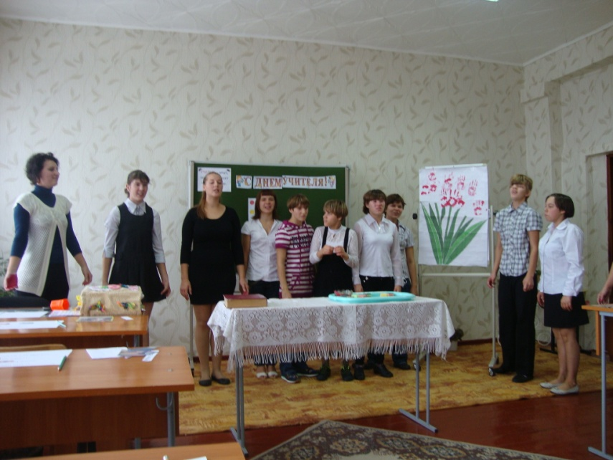Ведь нам с Вами так повезло!

* Дети дарят сердца.

1. **Итог**: дать оценку работе детей.